2016-2017学年第二学期开学检测化学试题
可能用到的相对原子质量：
一、选择题（15小题，每题2分，共30分）
1、除去下列各组物质中少量的杂质，所用试剂或方法正确的是（ ）
 | 物质 | 杂质 | 除杂所用试剂或方法
A | CO₂ | CO | 足量O₂，点燃
B | Fe | Cu | 加入稀盐酸，过滤、洗涤、干燥
C | N₂ | O₂ | 通过灼热的铜网
D[来源:Zxxk.Com] | Cu | Fe₂O₃ | 通入足量CO
2、向等质量的锌粉和铁粉中分别加入足量稀硫酸，下列图像不能正确表示产生的氢气质量与反应时间之间关系的是（ ）
A．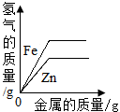 B．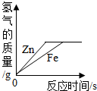 C．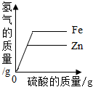 D．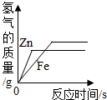
3、下列实验方案不可行的是（ ）
A．用闻气味的方法区别白酒和白醋
B．将生锈的菜刀浸泡在食盐水中，可除去其表面的铁锈
C．直接用镁带在空气中燃烧的实验验证质量守恒定律
D．过量的红磷在充满空气的密闭容器中燃烧，可除去容器内的氧气
4、以下是四个化学反应的微观示意图，图中不同的圆圈代表不同的原子，其中能表示置换反应的是（ ）
A．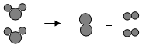 B．
C．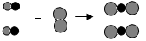 D．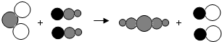
5、铜能被加工成厚度仅为7微米的超薄铜箔，说明铜具有良好的（ ）
A．导电性 B．延展性 C．导热性 D．抗腐蚀性
6、某学生为探究铁、铜、银三种金属的活动性顺序，设计了四种方案：①将Fe、Ag分别加入到CuSO₄溶液中；②将Fe、Ag分别加入到FeSO₄溶液中；③将Fe分别加入到CuSO₄、AgNO₃溶液中；④将Cu 分别加入到FeSO₄、AgNO₃溶液中。其中可行的方案有（ ）
A．①或④ B．①或② C．②或③ D．③或④
7、将下列金属放入其后的溶液中，充分作用后溶液质量比原来减轻的是（ ）
A．铜片，稀H₂SO₄ B．铁片，AgNO₃溶液
C．铝片，盐酸 D．锌片，CuSO₄溶液
8、有X、Y、Z三种金属，只有Y在自然界主要以单质形式存在，如果把X放入Z的硫酸盐溶液中，X表面有Z析出。据此判断这三种金属的活动性由强到弱的顺序为（ ）
A．Y、X、Z B．Z、X、Y C．Y、Z、X D．X、Z、Y
9、下列说法正确的是（ ）
A．铝是人类最早利用的金属材料 B．铜是目前世界年产量最高的金属
C．大多数金属元素在自然界中以单质形式存在 D．日常使用的金属材料大多数是合金
10、托盘天平左、右两边各放一只质量相等的烧杯，在两只烧杯中加入等质量、等浓度的稀盐酸，此时天平保持平衡。然后在左盘烧杯中加入5 g锌粒，在右盘烧杯中加入5 g铁粉，充分反应后，两烧杯底部均有固体剩余，则此时天平（ ）
A．偏向左边 B．偏向右边 C．仍然平衡 D．无法判断
11、将适量的铜粉和镁粉的混合物放入一定量的硝酸银溶液中，充分反应后过滤，得到固体物质和无色滤液，则下列关于滤出的固体和无色滤液的判断正确的是（ ）
A．滤出的固体中一定含有银和铜，一定不含镁
B．滤出的固体中一定含有银，可能含有铜和镁
C．滤液中一定含有硝酸银和硝酸镁，一定没有硝酸铜
D．滤液中一定含有硝酸镁，一定没有硝酸银和硝酸铜
12、下列设计方案是利用物质的化学性质达到实验目的的是（ ）
A．观察小木条燃烧情况，比较“人吸入空气和呼出气体”中氧气含量的大小
B．利用黄铜片和铜片相互刻划，比较它们的硬度
C．利用活性炭的吸附作用可以把冰箱中的异味除去
D．在实验室里通常用蒸馏的方法把硬水软化
13、下列物质间比较的说法中不正确的是（ ）
A．硬度：铜大于黄铜 B．铁元素的质量分数：Fe₂O₃＞FeO
C．熔点：武德合金小于铅（铅为武德合金成分之一） D．铜和铁生锈的难易：铜比铁难
14、下列实验方案不可行的是（ ）
A．用肥皂水区分硬水和软水 B．用过滤法区分食盐水和蒸馏水
- 用稀盐酸区分黄金和黄铜（铜锌合金） D．用紫色石蕊试液区分O₂和CO₂

二、填空题
16、各种物质之间存在着某种联系，请用“ > ”、“ = ”、“ < ”、“ ≥ ”、“ ≤ ”填空：
（1）硬度：硬铝 铝； （2）含铁量：生铁 钢；
（3）电子数：镁原子 镁离子；
（4）a m L酒精中加入b m L水，混合后的体积为c m L，则a +b c；
（5）a克铝与b克氧气充分反应，得到c克氧化铝，则a +b c。
17、化学就在我们身边，现有A．明矾 B．金刚石 C．氢气 D．钛合金 E .氮气 F.甲烷
等几种物质，从中选择适当的物质按下列要求填空（填序号）。
（1）常用作保护气的是 ； （2）用于切割玻璃 ；
（3）用于净水 ； （4）可用于人造骨骼的是 ；
（5）作为未来发展最理想的燃料是 。
18、铁锈的主要成分是 （填名称），可用稀盐酸除去锈渍，反应的化学方程式为 ；若盐酸过量，还会观察到溶液中有 产生，反应的化学方程式为 。
19、新型食品保鲜剂“纳米α铁粉”被称为“双吸剂”。
（1）“双吸剂”工作原理是利用了铁的生锈，铁生锈实质是铁与 和 等物质发生化学反应的结果，铁锈的主要成分是 （填写化学式）。
（2）若用化学方法检验使用一段时间的“纳米α铁粉”是否完全失效，可选用 检验，若出现 的现象，说明该双吸剂仍可使用。

三、实验探究题
20、早在春秋战国时期，我国就开始生产和使用铁器。工业炼铁把铁矿石和焦炭、石灰石一起加入高炉，在高温下，利用焦炭与氧气反应生成的一氧化碳把铁从铁矿石里还原出来。
一氧化碳还原氧化铁的化学方程式为： 。其中，石灰石起的作用是 。
（一）甲组同学在学习炼铁的相关内容时，对炼铁时还原剂的选择进行了如下探究。
单质碳也具有还原性，碳还原氧化铁的化学方程式为 。为什么工业上不用焦炭作为还原剂直接还原铁矿石？
猜想：焦炭和铁矿石都是固体，接触面积小，反应不易完全。
①称取两份相同质量的氧化铁粉末。一份与足量的碳粉均匀混合放入图1装置A的试管中；另一份放入图1装置B的玻璃管中。
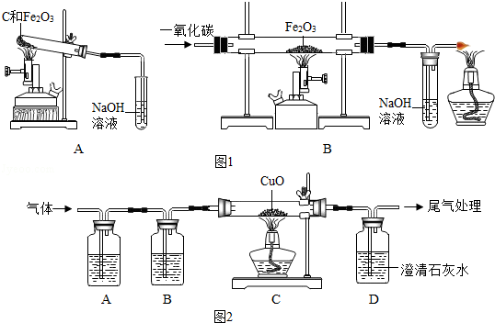
②图1装置A和B两组实验同时开始进行。在图1装置B的反应中，实验开始前应先 （选填“通CO”或“加热”）； 实验结束后应继续通入CO直至冷却至室温，其原因是 。
【实验现象】
当图1装置B的玻璃管中固体完全由 时（选填“红色变为黑色”或“黑色变为红色”），图1装置A的试管中仍有 。
【解释与结论】
焦炭和铁矿石都是固体，接触面积小，反应确实不易完全，这可能是工业上不用焦炭作为还原剂直接还原铁矿石的一个原因。
【完善实验】
联想到单质碳的一些化学性质，甲同学认为在碳还原氧化铁的反应中可能还会有CO产生。为了证明碳还原氧化铁所得的气体中含有CO和CO₂，将该气体通过图2的检验装置。图2A装置中的试剂是（写名称，下同） ，图2B装置中的试剂是氢氧化钠溶液，用以吸收二氧化碳（2NaOH+CO₂═Na₂CO₃+H2O ）；证明原混合气体中CO₂存在的化学方程式 ；证明原混合气体中CO存在的实验现象是 ；经过检验，证实碳还原氧化铁所得的气体中确实含有CO和CO₂。
（二）精还原铁粉是一种重要的化工原料，某兴趣小组对其进行下列研究：
【物质制备】
利用绿矾制备精还原铁粉的工艺流程如下：
粗还原铁粉中还含有少量铁的氧化物和Fe₃C杂质，可用氢气在高温下进一步还原，其反应方程式为
Fe_{x}O_{y}+yH₂xFe+yH₂O，Fe₃C+2H₂3Fe+CH₄。
【含量测定】
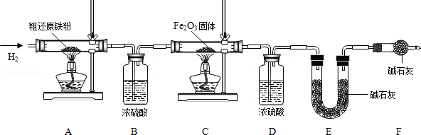
为得到精还原铁粉并测定粗还原铁粉中氧和碳元素的质量分数，按图装置进行实验。
已知3CH₄+4Fe₂O₃3CO₂+6H₂O+8Fe（假设每步反应都完全，且不考虑装置内原有空气对测定结果的影响）。
（1）主要实验步骤如下：[来源:学科网]
①按顺序组装仪器，检查装置的气密性，称量样品和必要装置的质量；
②缓缓通入纯净干燥的H₂；[来源:Z_xx_k.Com]
③点燃酒精灯， （填“先点A处，后点C处”或“先点C处，后点A处”）；
④分别熄灭A处、C处酒精灯；
⑤再缓缓通入少量H₂；
⑥再次称量必要装置的质量
（2）步骤②的目的是 ，验证该步骤目的达到的实验方法是 ；
（3）若缺少装置D，则所测氧元素的质量分数将 （填“偏大”，“偏小”或“不变”）。
（4）粗还原铁粉样品的质量为15.000g，装置B、E分别增重0.270g和0.330g，则计算样品出中碳、氧元素的质量分数分别是 。（列出计算过程，2分）

34．我国古代将炉甘石（主要成分：ZnCO₃）、赤铜矿（主要成分：Cu₂O）和木炭粉为原料制得黄铜（铜和锌的合金，外观似黄金），其生产流程如下：回答下列问题：
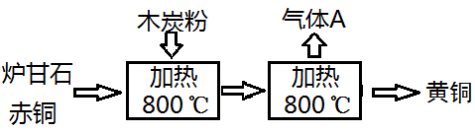
（1）赤铜中铜元素的化合价 ，
（2）加热时，发生的主要反应化学方程式为：[来源:学。科。网]
①ZnCO₃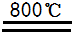ZnO+CO；
②2ZnO+C2Zn+CO₂↑；
③ （赤铜和木炭粉反应）
（3）气体A中，除二氧化碳外还有另一种生成气体，它的化学式是 ，[来源:学科网ZXXK]
该气体的用途是 。（写一条）
（4）鉴别黄铜和黄金有多种方法，用灼烧法鉴别产生的现象及结论是 。

- 推断题
33．如图所示是初中常见化学物质间的转化关系(部分生成物及反应条件已略去)，其中A～E均为氧化物，且A、C组成元素相同，E中两种元素的质量比为7:3，甲、乙、丙、丁均为单质。请回答下列问题：
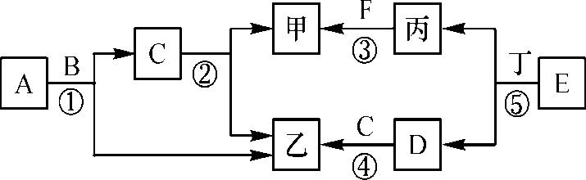
（1）F的化学式可能是 。
（2）反应①中B物质的作用是 。
（3） 反应①～⑤中属于置换反应的是 。
（4）反应⑤的化学方程式 。

- 计算题
39．向一定质量的含杂质的锌样品中加入稀硫酸充分反应（杂质不与稀硫酸反应），所加稀硫酸与生成气体的质量关系如图所示。（提示：稀硫酸与锌反应生成硫酸锌和氢气）
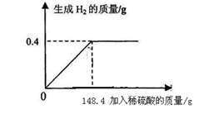
（1）锌样品与稀硫酸充分反应后产生氢气的总质量为 g。
（2）求：样品中锌的质量（请写出具体的计算过程）。

